「府内市町村の公民連携に関する研究」

報 告 書

（「基礎自治機能の維持・充実に関する研究」Ⅵ）

２０１９年４月

大阪府総務部市町村課

目 次

はじめに　　　　 　　　　　　　　　　　　　　　 ............................2

第１章　公民連携の意義

１.公民連携が必要とされる背景 ............................3

２.公民連携の概要　　　 ............................3

３.公民連携のメリット 　　　 ............................6

第２章　府内市町村の公民連携の状況

１.アンケート調査実施のねらい ............................9

２.アンケート調査結果　 ............................9

第３章　公民連携にあたって市町村が抱える課題

１.職員体制の確保や知識・ノウハウの不足に関する課題.......................14

２.公平性・安全性に関する課題 ............................14

３.事業実施に関する課題　 　　　 ............................14

第４章　公民連携の実施方法

　１.理想とする公民連携のあり方　　　　　　 ............................15

　２.公民連携を進めていく際のポイント ............................16

　３.公民連携の進め方　　　　　　　　 ............................19

第５章　府内市町村における公民連携の成功事例

　１.河内長野市における株式会社コノミヤとの連携事例.........................22

２.四條畷市における寝屋川市・イオン株式会社との連携事例...................26

＜参考資料＞

①公民連携に関する研究会　設置要綱　　　　　　　　........................30

②「公民連携に関する研究会」概要　　　　 　　　　........................31

**はじめに**

**＜本研究の位置づけ＞**

・府内市町村においては、今後、人口減少や高齢化などの影響により、様々な行政課題の発生が予想されることから、将来にわたって住民サービスを維持・充実していくための必要な方策について、府と市町村が共同で検討・研究することを目的とし、2017年11月に「基礎自治機能の維持・充実に関する研究会」を設置した。

・本報告書は、同研究会のテーマ別研究会「市町村単独の取組に関する研究会」の分科会の一つとして設置した「公民連携に関する研究会」での研究をもとに、府総務部市町村課が取りまとめたものである。なお、報告書のとりまとめに際しては、府内市町村、府財務部行政経営課の協力を得た。

**＜本研究の狙いとあらまし＞**

・限られた人的、財政的資源の中で、今後発生が想定される様々な行政課題に対応していくためには、企業・大学等といった民間事業者のノウハウや活力の活用も有効な手段のひとつである。

・こうしたことから、府内市町村において公民連携の取組みが進むよう、事業実施の制約となることが多い、行政が負担するコストに着目し、市町村の事業実施が推進されやすい「財政負担が不要である公民連携事業」を対象に、実施方法やポイントなどを示し、事例により解説を行った。

**＜全体構成＞**

・本報告書では、まず第1章で公民連携の意義や概要を示した後、行政、企業、大学等、そして、住民のメリットについて整理した。

・第2章では、2018年12月に府内全市町村に対し実施したアンケート調査をもとに、府内市町村における公民連携の取組状況等について整理・分析を行い、第3章で調査結果から抽出した課題について解説を行った。

・第4章では、公民連携の実施方法として、民間事業者との向き合い方や連携を進めていく際のポイントについて整理・解説を行い、公民連携のフローも提示した。

　第5章では、府内市町村における成功事例を提示し、事業実施のポイントの解説を試みた。

※本報告書は、「大阪府総務部市町村課ホームページ」にも掲載している。

　　掲載場所：市町村課＞事業一覧＞基礎自治機能の維持充実に関する研究会＞

　　　　　　　公民連携に関する研究会

**第1章　公民連携の意義**

**１．公民連携が必要とされる背景**

2018年３月、国立社会保障・人口問題研究所が公表した将来推計人口によると、我が国では今後、さらなる人口減少・高齢化が予想されているが、大阪府でも、2015年から2045年にかけて人口が17.0％減少し、その内訳としては、年少人口及び生産年齢人口は減少する一方、高齢者人口は増加する見込みとなっている。

2018年４月に公表した「府内市町村の課題・将来見通しに関する研究」報告書でも整理したとおり、こうした人口変動は、生産年齢人口の減少による税収の減少や働き手の不足、高齢者人口の増加による福祉ニーズの増大・多様化、といった様々な行政課題の発生をもたらし、団体によってその度合いは様々ではあるものの、今後の府内市町村の行財政運営は、これまで以上に厳しくなることが予想される。

また、府内市町村では、今後、専門職をはじめとする人材の確保がますます難しくなっていくことが予想されるなど、組織運営がより難しくなることも考えられる。

こうした将来の見通しを踏まえると、行政が有する人的・財政的資源には限りがあることから、府内市町村が、今後発生が予想される様々な行政課題や多様化する行政ニーズに的確に対応していくためには、様々な分野において、民間のノウハウや活力を最大限に活用しながら、行政運営を進めていくことが求められる。

**２．公民連携の概要**

**（１）公民連携とは**

　　　　公民連携とは、行政と民間事業者が連携し、地域の活性化や社会課題の解決、新しい価値の提供などに取り組むことである。具体的には、ネーミングライツや広告など公共資産を活用した事業創出、指定管理者制度、（包括的）民間委託、PFI、事業の共同実施など民間ノウハウを活用した公共サービスの提供、市場化テストやサウンディング調査など公共サービスの実施についての民間事業者の創意工夫の活用など、民間の知恵・アイデア、資金や技術、ノウハウを行政運営に取り入れる様々な手法がある。

**（２）代表的な公民連携の手法の紹介**

**(ⅰ) （包括的）民間委託**

　　　　　　　行政サービスの提供を民間事業者に委託する手法であり、受託した民間事業者が創意工夫により効率的・効果的に運営できるよう、複数の業務や施設を包括的に委託すること。

例: 池田市における総合窓口課業務の民間委託

行財政改革等に伴い職員数が減る一方、簡素で効率的なサービス提供が求められる中、住民票の写し等の交付、住民異動届、戸籍の届出の受付、住民異動に伴う国民健康保険制度関係、後期高齢者医療制度関係、児童手当などの各種申請等の受付を行う総合窓口課の業務を委託することにより、市民サービスの向上と組織のスリム化による人件費等の圧縮を図った。

**(ⅱ)指定管理者制度**

　　　　　　　　　　住民ニーズに合致した質の高いサービスの提供と効率的な施設運営を一層推進するため、

民間事業者を含む幅広い団体の中から、地方公共団体が指定する「指定管理者」が公の施設の管理を代行すること。また、管理に加え、公の施設の魅力創出に取り組むことなどを行う例もある。

例：大阪市における大阪城公園パークマネジメント事業

指定管理者が大阪城天守閣を含む、大阪城公園内を一体的に管理運営するパークマネジメント事業（PMO 事業）として実施。指定管理者は、施設の管理運営に加え、魅力向上事業（民間資金により、既存公園施設の改修・改築・新設、イベント実施）を実施。

　　　指定管理者は、公園や公園施設の管理を一体的に行いながら、新たな魅力を創出する事業や新たな公園施設の設置等を提案し、その収益の一部を大阪市へ還元し、公園全体の維持管理やさらなる魅力向上につなげた。

**(ⅲ)PFI（Private-Finance-Initiative）**

民間の資金と経営能力・技術力（ノウハウ）を活用し、公共施設等の設計・建設・改修・更新や維持管理・運営を行う公共事業の手法。地方公共団体が発注者となり、公共事業として行うもの。 “性能を満たしていれば細かな手法は問わない"性能発注方式により、設計、建設、維持管理、運営の全ての業務を長期の契約として一括してゆだねる手法。

例：箕面市における市立箕面駅前駐車場・駐輪場等再整備運営事業

箕面駅前第一駐車場と箕面駐輪場の一体的な建て替え、箕面駅前第二駐車場の大規模修繕、両施設の維持管理及び運営について、民間事業者の資金、経営能力及び技術能力を活用することで、更なる駐車・駐輪環境の向上、良好な景観の形成及び回遊性創出による地域の活性化とともに、市の財政支出の削減を図り、効果的・効率的に事業を実施。

**(ⅳ)ネーミングライツ**

　　　　　　　　　　体育館や歩道橋などの施設や付帯設備等の名称に、企業の社名やブランド名を一定期間使用できる権利であり、民間事業者から行政にその権利の対価を支払うもの。ネーミングライツ導入に伴う収入を財源として、設備の充実、利用料金の引き下げ、その他サービスの充実等を図ることにより、利用者の利便性向上と施設等のイメージアップにつなげることを目指す手法。

　　　　　　　　　例：豊中市における体育施設（ふれあい緑地内に所在する4施設）のネーミングライツ契約

　　　　　　　　　　　　　　豊中市立豊島公園ふれあい緑地内に所在する4施設のネーミングライツパートナー（優先交渉者）の公募を行い、選定審査会を経て、マリンフード株式会社に決定。契約期間5年、年間200万円の条件で契約を締結し、愛称を「マリンフード豊中スイミングスタジアム」等に命名。

**(ⅴ)包括連携協定**

複数の分野において、共同実施を約した協定に基づいて、事業を実施する手法。

　　　　　　　　 例：枚方市における大塚製薬株式会社との「包括連携協定」

「健康づくりや熱中症対策に関する支援」、「食育の推進に関する支援」、「ジュニアアス

リートや青少年の育成に関する支援」などの６項目にわたる幅広い分野において連携を

図る協定を締結。

**(ⅵ)事業連携協定**

　　　　　　　　　　 特定事業分野における事業の共同実施を約した協定に基づいて、事業を実施する手法。

　　　　　　　　　例：河内長野市における不動産団体（2団体）との「事業連携協定」

　　　　　　　　　　　　　　　「自治会加入促進に関する連携協定」に基づいて、団体に在籍する加盟店を協力事業者とし、住宅の販売、仲介、賃貸等をする場合において、当該住宅の入居世帯に対し、自治会・町会への加入促進チラシの配布などを行い、自治会・町会への加入を促す事業を共同で実施。

**(ⅶ)協定によらない事業の共同実施**

　寄付や物品の寄贈、スペースや人材・労働力などの経営資源の提供など行政と民間事業者が事業を共同で実施する手法

　　　　　　　　　例：池田市におけるダイハツ工業株式会社との「エンゼル車提供制度」事業の共同実施

　　　　　　　　　　　　子育て世帯の支援として、第3子以上を出産した市民に、乗用車（新車）を3年間

無償貸与する事業を共同で実施。

**（３）本研究での研究対象**

本研究では、府内市町村において公民連携の取組みがより促進されることを目的としているため、事業実施の制約となることが多い、行政が負担するコストに着目し、「財政負担」の要・不要により公民連携の取組み手法を分類した上で、市町村の事業実施が推進されやすい「財政負担が不要である公民連携事業」を対象とする。なお、公益の増進を目的として組織された自治会やＮＰＯ等との連携については、本研究の対象としない。

図表1－1　公民連携の分類（本研究会で扱う公民連携の範囲イメージ）

本研究の対象

**３．公民連携のメリット**

**（１）行政のメリット**

**（ⅰ）財政負担がない**

　　　人口減少・高齢化により、今後府内市町村では、財政運営がますます厳しいものとなることが予想され、財政の硬直化が懸念されるが、公民連携の手法を用いると、行政は財政負担を行うことなく、様々な行政課題に柔軟に対応することが可能となる。

**（ⅱ）きめ細やかな行政サービスの提供**

　　　ライフスタイルの変化や地域力の低下等により、行政に対する住民ニーズが多様化する中、様々な業種の民間事業者のノウハウを幅広く活用することで、行政だけでは実現できない、きめ細やかな住民ニーズに即した行政サービスが提供できる。

**（ⅲ）地域イメージの向上**

行政が有しない技術や知識、人材を民間事業者から得ることで、行政側の発想だけでは実現できない魅力あるまちづくりなど、地域イメージの向上が期待できる。

**（ⅳ）職員のモチベーション向上**

　　　　風土が異なる民間事業者の人材と共に仕事を行うことで、職員は様々な刺激を受けるとともに、モチベーションの向上も期待できる。

**（ⅴ）職員の能力アップ**

　　　　民間事業者から、仕事の進め方など、民間のノウハウを学ぶことができ、事業実施や政策立案の幅が広がるなど、職員の能力アップが期待できる。

**（２）企業のメリット**

**（ⅰ）公共活動を通じた企業価値の向上**

企業は利潤追求だけではなく、CSR[1]やSDGｓ[2]の取組みが求められる中、行政分野に参画し、公共

活動・社会貢献活動に取り組むことにより、企業イメージ・価値の向上を図ることができる。

**（ⅱ）ビジネスチャンスの創出・拡大**

人口減少や高齢化といった社会の共通課題に対して、企業が本業を通じて解決に取り組む CSV[3]（公と民による共有価値の創造）が拡大している。企業や商品の知名度アップやブランド価値の向上につながる可能性があり、新たなビジネスチャンスの創出・拡大につなげることができる。

**（３）大学等のメリット**

**（ⅰ）研究成果の実証、社会への還元**

　　　　大学等が行う研究は、実証がなされた上で、社会に還元されることで価値が高まるため、公民連携により、行政が持つフィールドを活用して、こうした機会を得ることができることは、大学等にとってもメリットが大きいと言える。

**（ⅱ）学生の人材育成**

　　　　行政が持つフィールドを活きた教材とし、学生が実際に事業に関わることで、講義だけでは得ることのできない知識と経験を得ることができる。

**（４）住民のメリット**

**（ⅰ）きめ細やかなサービスの享受**

　　　（１）（ⅱ）のとおり、行政が様々な業種の民間事業者のノウハウを幅広く活用することで、住民は、きめ細やかな行政サービスを享受できる。

**（ⅱ）地域の活性化**

　　　 民間事業者が行政を通じて地域とのつながりを深めていくことで、地域への投資やボランティアへの参加などが活発になり地域の活性化につながる。

**第２章　府内市町村の公民連携の状況**

**１．アンケート調査実施のねらい**

府内市町村における公民連携による事業実施の経緯や課題、取組状況等を把握するため、市町村課において府内の全市町村を対象にアンケート調査を行った。

**２．アンケート調査結果**

**（１）調査の概要**

2018年12月に、府内市町村に対して下記項目についてのアンケート調査を実施し、全団体から回答を得た。

なお、本調査では、民間事業者との協定等による連携事業を対象とし、地域自治組織や自治会等の住民団体、他自治体との連携事業は対象外としている。また、PFI、指定管理、委託等の契約関係による事業実施についても対象外としている。

図表２－1　アンケート調査　設問項目



**（２）調査結果のポイント**

ここでは、「公民連携事業の実施状況」「公民連携事業実施にあたっての課題等」「市町村の体制」「公民連携の進め方」の４点に分類し、調査結果のポイントを示す。

**（ⅰ）公民連携事業の実施状況**

府内43市町村で公民連携事業を実施したことがある団体は90％を超えており、39団体が何らかの公民連携の取組みを行っていることが分かった。取組みがない４団体については、２団体が「連携事業推進の予定・関心あり」で、残る２団体が「当面の予定なし」との回答であった。（設問①－１）

連携を行っている事業分野については、半数以上の団体で「まちづくり（地域活性化）」（25団体）、「教育」（24団体）、「防災・防犯」（24団体）、「市政・町政等のPR」（22団体）の分野で実績があるとの回答が得られた。このほか、「医療・健康」（19団体）、「観光振興」（15団体）、「地元経済活性化」（14団体）が多かった。なお、福祉に関しては、細分化しているが、「福祉（高齢者）」（16団体）、「福祉（子ども）」（11団体）の分野で実績が多かった。（設問③－１、複数回答可）

図表２－２　アンケート調査集計　＜設問③－１　連携事業の分野＞

連携先については、「大学、専門学校」が最も多く30団体から回答があり、続いて、「金融・法人サービス」（24団体）、「流通、外食」（21団体）の順に回答が多かった。（設問③－５、複数回答可）

連携先と事業を進める理由については、「行政にはない発想やノウハウ、人材、店舗網などのリソースを有していること」「事業の効率的な遂行など市民サービスの向上に資すること」を理由に挙げる回答が多かった。（設問③－６）

図表２－３　アンケート調査集計　＜設問③－５　連携先の業種＞

**（ⅱ）公民連携事業実施にあたっての課題等**

公民連携事業を実施している中での課題については、「公平性の担保」（17団体）、「職員間でのノウハウ継承」（17団体）を挙げる回答が多かったが、そのほか、「安全性の担保」「事業の継続性」「個人情報の取扱いなど制約の多さ」「担当課の決定」「業務量の増」などが挙げられた。（設問④－１）

　公民連携を進めるうえで、庁内、住民、議会、企業等に対し留意していることについては、以下のような回答が得られた。（設問④－２）

　　　＜庁内＞　　・全体の窓口と事業の窓口との役割分担　　　・情報共有

　　　＜住民＞　　・情報開示

　　　＜議会＞　　・適切な情報提供（タイミングなど）

　　　＜企業等＞ ・連携先のメリット　　　・事業進捗の共有

　一方、取組みがないと回答した4団体では、公民連携による事業実施をしない理由について、３団体が「職員にノウハウがない（専門知識を持つ職員がいない）」と回答しており、２団体が「連絡調整組織がない」「役所内での人材、体制が不足している」と回答している。（設問⑤、複数回答可）

**（ⅲ）市町村の体制**

公民連携担当職員を配置している団体は、約35％の15団体であり、その担当部署は、「政策企画関連」や「地域振興関連」の部局を担当部署とする回答が多かった。（設問①－２、①－３）

公民連携担当部署の決定方法については、庁内議論を経て「既存組織に割り当てられる」ケースが69％と多く、「新たに専門部署を設けた」団体は23％であった。（設問①－４）

**（ⅳ）公民連携の進め方**

公民連携事業実施のきっかけについては、「企業・大学・NPOなど連携対象からの働きかけがきっかけ・理由となった」という回答が、合わせて52％と半数を超えた。続いて、「職員の発案」が18％、「首長からのトップダウン」が16％であった。また、「大阪府公民戦略連携デスクからの提案」という回答も見られた。（設問②、複数回答可）

図表２－４　アンケート調査集計　＜設問②　公民連携の実施のきっかけ・理由＞

事業実施の決定方法については、「担当部署で決定している」が55％と最も多く、続いて、「庁内会議を経て決定」が23％、「首長のトップダウン」が20％という結果であった。（設問③－２、複数回答可）

連携候補事業の庁内調査については、「定期的に庁内調査を行っている」団体は無く、「不定期的に調査を行っている」との回答も５団体にとどまっている。（設問③－３）

連携先の募集や連携事業に関する広報については、ホームページ上で情報提供を行っているとの回答が多かった。（設問③－４）

今後、連携を希望する事業分野については、「公共施設や公有地の有効活用」（20団体）、「まちづくり（地域活性化）」（18団体）、「防災・防犯」（17団体）の分野で連携事業実施の意欲が高いとの回答が得られた。（設問⑥－１、複数回答可）

図表２－５　アンケート調査集計　＜設問⑥－１　今後、連携を行いたい事業分野＞



連携先の希望については、「大学、専門学校」が最も多く20団体から回答があり、続いて、「流通、外食」（17団体）、「娯楽、エンタメ、メディア」（16団体）、「食品、農業」（16団体）、「金融・法人サービス」（14団体）の順に多く、現在、連携を行ったことのある連携先（設問③－５）よりも、さらに幅広い業種での連携意向が見受けられた。（設問⑥－２、複数回答可）

図表２－６　アンケート調査集計　＜設問⑥－２　今後、連携を行いたい民間事業者の業種＞

連携先と事業を進めていきたい理由については、設問③－６と同様に、「行政にはない発想やノウハウ」を挙げる回答が大半であり、また、各団体独自の状況や課題を解決するために特定の連携先の業種を挙げる回答も見られた。（設問⑥－３）

最後に、今後、大阪府に期待するサポートについては、「ノウハウの提供や有効な事例の共有などの情報提供」「連携先の紹介、マッチング」「連携事業の周知の支援」「連携策の相談、支援、実施のフォロー」などの回答が得られた。

**（３）府内市町村の公民連携の現状（まとめ）**

図表２－７　府内市町村の公民連携のイメージ

アンケートの結果から、府内市町村の多くは、専任の組織（担当）を設けず、民間事業者から事業担当課が提案を受け、内容により、事業化できるものは、企業側のニーズなどを考慮し、事業連携協定や包括連携協定など協定の締結の可否を判断し、事業実施を行っている。

また、「まちづくり（地域活性化）」、「教育」、「防災・防犯」、「市政・町政等のPR」などの分野で連携事業が実施されている。

（事務局作成）

**第３章　公民連携にあたって市町村が抱える課題**

**１．職員体制の確保や知識・ノウハウの不足に関する課題**

　　　府内市町村の総職員数は、全国の市区町村と同様、1996年（59,144人）をピークとして、行財

　　　政改革等の取組みにより、減少の一途をたどり、2014年には、42,480人となった。特に、2005年に

総務省において策定された「地方公共団体における行政改革の推進のための新たな指針（集中改革プラン）」に基づく定員削減などにより、2005年から2011年の間に大きく減少している。

　定員が削減される一方で、様々な行政課題の発生により、限られた人員で、より大きくなる役割を果た

していくことが求められている。

　このような状況から、府内市町村における公民連携においては、「専任組織（担当）を置くことができ

ない」や「担当させる職員の数が足りない」といった課題が発生している。

　また、公民連携による行政サービスの提供が比較的新しい概念であることから、「庁内で公民連携に対

する理解が広がらない」や「職員の知識・ノウハウが不足している」といった課題が発生しているものと考えら

れる。

**２．公平性・安全性に関する課題**

　　　　民間事業者との事業の共同実施については、PFIや指定管理者制度など一部の手法を除き、法律などで制度化されていないことなどから、「公平性の確保」や「安全性の確保」という課題が生じているものと考えられる。

　　　　　「公平性の確保」とは、市町村との連携を希望する民間事業者に対し、連携提案の機会を平等に設けることである。

　　　　　次に、「安全性の確保」とは、業務委託契約といった形式をとらない民間事業者との連携であるため、万が一事故が起きてしまった場合に備え、民間事業者・行政の役割分担及び責任の所在を明確にしておくことである。

**３．事業実施に関する課題**

**(１) 連携先に関する課題**

職員数やノウハウといった行政側が連携先を見つけるためのリソースが不足していることや、域内に連携先となる民間事業者が少ないなどの理由から、「連携先が見つからない」、「連携先が不足している」といった課題も生じている。

**(２) 庁内での公民連携ニーズ把握に関する課題**

　　　　 民間事業者から連携事業の提案があったとしても、庁内における公民連携で解決が可能な事業課題に関する情報の集約を行う組織がないことや、事業課題の解決手法として公民連携が認知されていないといった理由から、「庁内の公民連携ニーズ（公民連携により解決できる課題）が拾えない」といった課題が生じている。

**第４章　公民連携の実施方法**

**１．理想とする公民連携のあり方**

**(１)「行政」と「民間事業者」双方の強みを活かした連携**

信頼性や公共性などの行政の強みとスピード感や社会変化への対応力、多様な資源など民間事業者

の強みを活かすことで新しい価値を生み出す公民連携を理想とする。

**［民間事業者の強み］**

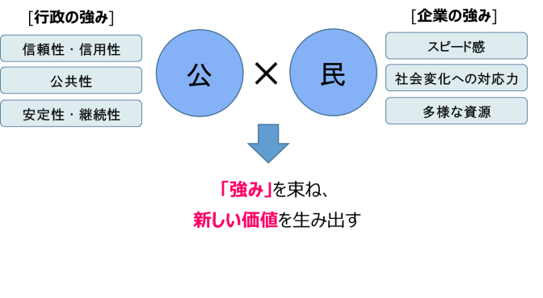

**(２)住民、民間事業者、行政にとっての「三方良し」**  
　　　　　近年、企業等が社会的責任として取り組む従来の社会貢献活動であるCSRだけでなく、人口減少

や高齢化といった社会の共通課題に対して、企業等の本業を通じて解決に取り組むCSV、いわゆる「公と民による共有価値の創造」が拡大している。

このCＳVに着目し、住民、民間事業者、行政にとっての「三方良し」の公民連携を理想とする。

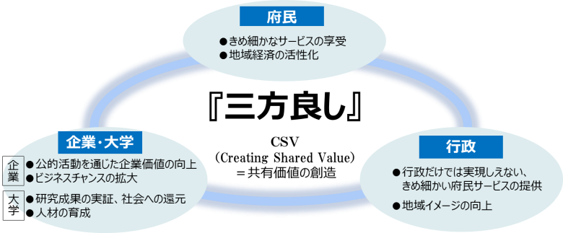

**住民**

**行政**

**民間事業者**

**２．公民連携を進めていく際のポイント**

**(１)民間事業者との向き合い方**

**(ⅰ)組織としてのスタンス**

　公民連携を推進するかどうかは各市町村の判断によるところではあるが、推進をしていくと判断した場合、連携先となる民間事業者といかに向き合い、組織としてどのようなスタンスで公民連携を進めていくかが成否の鍵を握るといっても過言ではない。

まず、民間事業者にとって、連携を進めるスピードの遅さはコスト増に直結するため、行政側のスピード感が、事業実施を決定する重要な要素の一つになる。無用の時間をかけることはタイミングを逸することにもつながり、連携事業の実施機会を逃すことにもなりかねない。行政は前例や、過去の経緯、他団体での取組状況などを確認した上で、仕事を進めていくことが多く、往々にして意思決定に時間を要するものだが、そのような組織のスタンスとは異なったスピード感が必要となる。

また、庁内調整や民間事業者の対応といった公民連携に関する実務を担う連携担当が、個々の民間事業者が「何を強みにしているのか」、「どういった活動に力を入れているのか」を詳細に把握し、民間事業者の提案に込めた想いを理解することが重要である。行政の書面中心の仕事の進め方とは異なり、対話中心の仕事の進め方により、お互いの想いを共有し、Win-Winの関係を築き上げるというスタンスも必要となる。

これらに加えて、連携提案の検討にあたっては、各職員が、既存事業であっても公民連携により、「新たな付加価値が生まれる可能性があるのではないか」「より住民ニーズに即した事業にならないか」といった問題意識を持ち、柔軟に検討していく姿勢も重要である。

そして、一度提案を受け付けたら、結論が出るまで、しっかりとフォローを行う必要がある。連携提案をしてもらえる民間事業者を大切なパートナーと考え、たとえ結果的に連携が実現しなくても、次の提案がもらえるような関係性を保つ必要がある。

これらのことから、公民連携を進めていくには、

・スピードとホスピタリティある対応

　　　　　　 ・既存事業をこれまでとは違う発想で実現するという積極性

　・提案の実現に向けて、最後までフォローする責任感

といったスタンスで民間事業者と向き合うことが重要になる。

　　　　　　　こうしたスタンスを浸透させるためには、民間事業者から外部講師を招き職員研修を行うなどの方法

で職員に意識づけを行っていくことが重要である。

**(ⅱ) 庁内での共通認識**

行政のスピード感が重視される公民連携では、意思決定にかかわるすべての職員が公民連携の推進について、共通の認識を持つ必要がある。共通認識がなく、意思決定に無用の時間をかけてしまうと、前述のように連携事業の実施機会を失うことにもなりかねない。

では、庁内に共通認識を醸成するためにはどのような方法が考えられるか。

例えば、府内市町村ではあまり例はないが、公民連携の取組みが進んでいる他都道府県の団体では、事業担当に対し、継続的に研修を実施し、公民連携の心構えや手法、成功事例を伝えることにより、考え方に対する理解を深め、公民連携に関する共通認識を醸成している。

また、四條畷市では市政運営方針[4]において「民間企業等との連携の進め方などを示した公民連携指針の策定に向け、取組みを進めている。」旨、公民連携推進の方向性を明確に打ち出しており、河内長野市では総合計画[5]において、「実施主体の最適化や民間活力の活用など、効果的・効率的な行政運営を推進する。」と限りある資源で最良の行政サービスを提供できるよう、民間との連携について言及している。

このように、庁内で公民連携に関する認識を共有するには、公民連携の意義、メリット、成功事例などを認識させるための職員研修の実施をはじめ、政策の基本方針やより上位の行政計画などに公民連携の推進を明記するといった方法がある。

**(２)課題解決のポイント**

**(ⅰ)職員の知識・ノウハウの習得手法**

「職員の知識・ノウハウの不足」については、庁内外の公民連携に関する手法や事例などについての研修を行うなど、職員の知識習得に努めることが重要である。しかし、これらの方法がとれない場合には、公民連携の取組みが進んでいる他の市町村や大阪府公民戦略連携デスクなどへの相談を通じてノウハウを習得する方法や、大阪府公民戦略連携デスクへ職員を研修生として派遣することにより実践の中で人材育成を行うという手法もある。これらに加え、大阪府公民連携フォーラムなど情報共有の場を積極的に活用し、有効な事例などノウハウ習得に努めるという手法も考えられる。

**(ⅱ)公平性の確保**

　　　　 　　「公平性の確保」に対しては、ホームページ上での提案受付など、すべての民間事業者に提案の機会を設けることで公平性を確保する手法が一つの方向性として考えられる。

また、大東市のように条例[6]を制定し、事業効果を評価する仕組みや積極的な情報公開を義務

付けることにより、公平性を確保している例もある。

この他、ガイドラインや指針などを策定し、事業構築にあたっての留意点、事業実施のフロー、対話の手法、提案の審査基準やリスク分担の考え方などをあらかじめ示し、公平性を確保している手法も参考になると考えられる。

**(ⅲ)連携先の候補となる民間事業者の開拓**

「連携先が見つからない」「連携先が不足している」などの課題に対しては、すでに他の市町村と公民連携事業を行っている民間事業者などに対する働きかけが有効である。具体例の一つとしては、大阪府公民戦略連携デスクからの紹介や公民連携フォーラムなどを活用したネットワークづくりが効果的である。また、これまでに連携事業を行ったことのある民間事業者や地域の社会経済情勢の変化を的確にとらえている地域金融機関のネットワークを活用し、連携先を紹介してもらうことも有効であると考えられる。

　　　　　　　　また、民間事業者に公民連携に積極的な市町村であるということをアピールしていくことも、連携提案を得るには重要である。そのためには、ホームページ等を利用した積極的な情報公開や問い合わせのしやすいワンストップ窓口の設置なども有効である。

**(３)実施体制に関するポイント**

　　　　　(ⅰ)「連携担当」の設置

連携提案の受付は、「役所内のどこに問い合わせを行うか」を明確にすることが望ましいことから、「連携担当」を設置することが望ましい。

「連携担当」を設置する際には、

　 ・庁内での連携実施状況や公民連携により解決できる課題等の情報が一元化できる

・連携提案を行った民間事業者との対話時間を増やすことができる

といった理由から、専任の「連携担当」を置くことが理想的である。

また、「連携担当」は、民間事業者と事業担当をマッチングした後も、コーディネートをはじめとしたフォローを最後まで責任を持って行うことで民間事業者の信頼感を得ることができ、次の新たな提案につながることが期待できる。

　　　　　(ⅱ)「専任組織」を置くことのできない場合の対応策

「職員数の不足」という課題を抱え、「専任組織」を置くことができない場合には、「庁内の公民連携に関する情報の一元化」「対話時間の確保」に留意しつつ、受付を含むフロー全体の業務を既存組織が兼務で行うことが重要である。

特に、兼務で連携関連の事務を担当する場合には、全庁的な調整を行うのに適した官房系の組織（例、企画課、財政課など）が公民連携を担当することが望ましい。

　　　　　(ⅲ)「連携担当」を置くことのできない場合の対応策

「連携担当」を兼務でも置くことができない場合には、それぞれの公民連携を行っている部署が集まり、連絡会議を設置するなどにより、定期的に庁内全体で情報共有を図りながら対応するという手法も考えられる。

**【府によるサポート】**

　　　大阪府公民戦略連携デスク（以下「デスク」）では、これまでのノウハウを活用し、市町村から相談があれば、府が実施した事例の紹介や具体的な連携協定締結の進め方について、助言している。また、毎年開催している公民連携フォーラムにおいて市町村の公民連携事例を数多く紹介し、フォーラム終了後には交流会を設けるなど、ネットワーク構築の場を提供している。

また、これまでの1対１の関係だけではなく、複数の事業者（公・民）による対話から様々なアイディアを生み出す新たな仕組みとして、デスクが2018年2月に開始した「創発ダイアログ」に、市町村からも参加を呼びかけるなど、新たな課題解決に向けた対話の場への参加を呼び掛ける。

　　　さらに、専任部署の立ち上げを検討している市町村には、府内におけるデスクの役割や各部局との連携手

法、公民連携ガイドラインの策定についてなど、窓口設置に向けて丁寧に助言していく。

**３．公民連携の進め方**

**(１)公民連携のフロー**

行政と民間事業者がそれぞれの強みを発揮し、新しい価値を生み出し、住民、民間事業者、行政にとっての「三方良し」となるような公民連携を実現するために、望ましい公民連携のフローを示す。

図表4－1　公民連携のフロー

**【連携提案の募集を行う場合】**※民間事業者からの提案を受け付ける場合は①から開始

**⓪連携募集事業の選定・連携提案の募集**

連携担当が庁内の事業担当部局にヒアリング・提案等の調整を行い、課題解決に公民連携が有効な事業を選定、連携募集事業に対して、提案の募集を実施

**①連携提案の受付**

民間事業者からの連携提案を連携担当で受付

**②提案内容の確認・検討**

行政と民間事業者の双方にメリットがある関係を構築できる提案内容であるかを確認・検討

※公民連携を有効に、かつ継続して行うためには、行政には公益の確保が必要だが、民間事業者にもメリットが必要

**③庁内調整と事業実施の決定**

連携担当と事業担当、民間事業者との間で調整、提案実施の可能性を確認・検討

**④連携形態の決定**

事業実施が可能の場合、連携形態（包括連携協定、事業連携協定、協定なし）を決定

**⑤協定締結**

連携担当、事業担当部局、連携先民間事業者と細部の調整、協定締結を実施

**⑥事業実施**

事業実施にかかる詳細な調整は、事業担当部局と連携先民間事業者が実施。必要に応じて、連携担当が事業実施までコーディネート・サポート。

**⑦協定締結や事業実施についての情報公開**

事業担当が行った事業実施や協定締結について、広報誌やホームページなどで情報公開を行う。

**⑧アフターフォロー**

事業の継続や新たな連携提案につながるよう、事業担当・連携担当が引き続き対話を行う。

**(２)フローの各段階でのポイント**

**①連携提案の受付**

　　　　　　　　民間事業者からの連携提案を受け付けるにあたっては、

　　　　　・連携提案をいつでも受け付けていること

　　　　　・どこの部署に提案を行ったらよいかが明確である（窓口が一元化されている）こと

　　　　　　　　が重要になる。

**②提案内容の確認・検討**

受け付けた提案が、民間事業者の利益のみにつながっているものではなく、互いの強みを束ね、新しい価値を生み出し、Win –Winの関係を構築できる方向性にあるかを確認する。

**③庁内調整と事業実施の決定**

事業担当の決定（マッチング）においては、公民連携によって解決できる庁内の課題を広く把握している必要がある。そのためには、連携担当は日頃から、「首長の発言」や「議会での議論」などから他部局の課題も広く収集することで、各部局が抱える課題を把握し、提案内容とのマッチングを行う。

事業担当と民間事業者が対話を重ね、互いの強みを束ね、新しい価値を生み出し、Win –Winの関係構築が実現可能な事業であるかなどを確認・検討し、公民連携の事業実施を決定する。事業実施が決定した後、事業担当と民間事業者の間で、連携内容等について詳細な調整を行う。

**④連携形態の決定**

連携形態について、「協定を締結したうえで事業を行う」、もしくは「協定を締結せずに事業」を行うかを決定する必要がある。

連携形態は、民間事業者側から、例えば、協定を締結したほうが組織内での意思決定がしやすいといった理由から、協定の締結を要望されたりするケースや、事業実施のスピードを優先させるといった理由から協定を結ばず事業実施を決定するなどのケースもある。

いずれにせよ、双方の要望などを調整し決定することが重要である。

**⑤協定締結**

　　　　　　　協定締結には、

　　　　　　　　　・連携を書面で約することで両者の合意形成が明確な形で残る

　　　　　　　　　・協定の締結により事業実施の意思決定がしやすくなる

　　　　　　　といったメリットがある。

　　　　　　　協定の内容は一般的に、

　　　　　　　　　・目的

　　　　　　　　　・連携協力事項

　　　　　　　　　・機密の保持

　　　　　　　　　・有効期間

　　　　　　　　　・協議事項

　　　　　　　などの項目が記されることが多いが、互いの責務や責任の所在などを詳細に定めているものもみられる。協定の内容についても、連携先と調整の上、決定することが重要である。

**⑥事業実施**

　　　　　　　事業担当が民間事業者と詳細な調整を経て連携事業を実施する。

**⑦協定締結や事業実施についての情報公開**

実現した取組みについて、その内容を広く社会に周知することで、他の民間事業者からの連携提案につなげることが重要である。また、積極的な情報公開はすべての民間事業者への提案機会の確保につながり、公平性の確保という観点でも、重要である。

「広報誌」や「ホームページ」で情報を掲載することが一般的であるが、各団体の動画配信番組（インターネットテレビ）での広報やプレスリリースを積極的に活用している市町村もある。

**⑧連携担当によるアフターフォロー**

　　　　　　　 継続した事業実施や新規の取組みの促進のためには、事業を実施した後も、反省点や改善点の有無を検討・確認することはもちろん、行政側からの逆提案など積極的な働きかけや民間事業者からの新しい連携につながる課題意識のヒアリングなど、対話を通じた継続的なアフターフォローが重要である。

　　　　　　　　そして、継続した対話を行うためにも、日頃から公民連携で解決可能な課題についての情報収集が重要であると考えられる。

**⓪連携募集事業の選定・連携提案の募集**

公民連携のフロー「⓪連携募集事業の選定・連携提案の募集」は、積極的な公民連携の推進に有効な手法である。

　　　　　　　連携募集事業の選定には、庁内の会議や連携担当から事業担当への働きかけなどをきっかけに、　　　　　　　　庁内における課題のうち、公民連携により解決できそうな課題を収集する。そのうえで、連携担当と事業担当が調整し、民間事業者の創意工夫やノウハウ、経営資源が活用でき、かつ双方にメリットのあるものを選定する。この際、連携担当は他市町村での連携事例などを参考に、事業担当へ連携提案について働きかけることも有効である。

　　　　　　　　　つぎに、連携提案の募集については、募集を行っていることを民間事業者に周知する必要がある。ホームページや広報などのツールを活用した募集を強化することはもちろん、民間事業者とのネットワーク作りや積極的な公民連携推進のアピールがポイントとなる。

**第５章　府内市町村における公民連携の成功事例**

**１．河内長野市における株式会社コノミヤとの連携事例**

**（１） きっかけ**

　　　　　1982年に街開きされた南花台は、戸建て、ＵＲ賃貸住宅、民間ディベロッパーが開発したマンションで構成された市内最大規模のニュータウンである。街開きから30年以上経過し、人口はピーク時の3分の2近くまで落ち込み、高齢化率は35％を上回った。

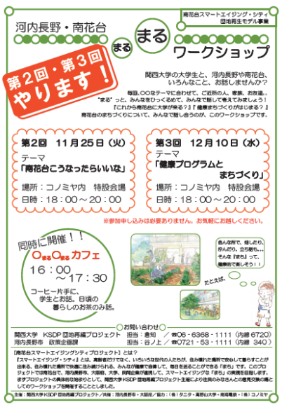　　　　　　　　　　2013年頃、河内長野市は閉校した西小学校跡地の有効活用について、地域コミュニティ施設としての活用や大学の誘致などを検討していた。ＵＲは入居者の急速な減少に対応するため団地の整理統合の検討を始めていた。また、関西大学も南花台のＵＲ賃貸住宅を対象とした団地再生の研究に着手しており、大阪府の「大阪府市医療戦略会議」が提言した郊外型開発団地のモデル地区として、南花台が選定されていた。

　　　　　　　　　　これら4者のタイミングが合ったこともあり、河内長野市、関西大学、地元事業者、住民により「咲っく南花台プロジェクト」が立ち上がった。このプロジェクトの中で、地域ワークショップを開催、地域の声を収集しながら、南花台のまちづくりの検討・研究を行っていた。

　　　　　　　　　　この地域ワークショップの開催に際し、南花台にあるスーパーマーケットの「コノミヤ　南花台店」から、スペース提供の提案があった。このころ、河内長野市では、第５次総合計画の策定にあたり、公民連携の推進について全庁的に意思統一していたこともあり、庁内調整もスムーズに進んだ。検討の結果、参加者の利便性がよいことや無償であったことからこの申し出を受け、地域ワークショップをコノミヤ南花台店の空きスペースを使って実施した。このことが、河内長野市と株式会社コノミヤの公民連携が始まるきっかけとなった。

**【ポイント】**※本章の【ポイント】にある番号は、公民連携のフロー（Ｐ６）に対応

**①連携提案の受付**

　 　コノミヤ南花台店と総合政策部政策企画課は、「咲っく南花台プロジェクト」を通じて、面識があり、株式会社コノミヤ側から提案を行う部署が明確であった。

**②提案内容の確認・検討**

公民連携担当と事業担当がともに総合政策部政策企画課であり、迅速な意思決定がなされた。また、市と株式会社コノミヤの双方のリスクも少なく、市側メリットも明確であった。

**（２）コノミヤテラスのオープン**

　　　　　地域ワークショップへのスペースの無償提供をきっかけに、河内長野市は株式会社コノミヤとの対話を継続して行い、2014年にコノミヤ南花台店2階の一部を地域の活動拠点としてのスペースを提案いただく旨の利用についての提案を受けた。この提案について、庁内での検討を行い、同年9月に無償貸与に関する覚書を締結し、地域活動拠点「コノミヤテラス」の開設につながった。覚書を締結することで、互いの役割や地域活動への貢献についての立場、リスク分散が明確になった。スーパーマーケットのオープンなスペースに拠点を構えることは、地域活動のなかった住民が買い物に来た際に地域の情報に触れることで、地域活動への関心を喚起させる効果があった。また、「コノミヤテラス」で行われる活動に参加するため、コノミヤ南花台店に来店する人が増えたなど、株式会社コノミヤにもメリットがあった。

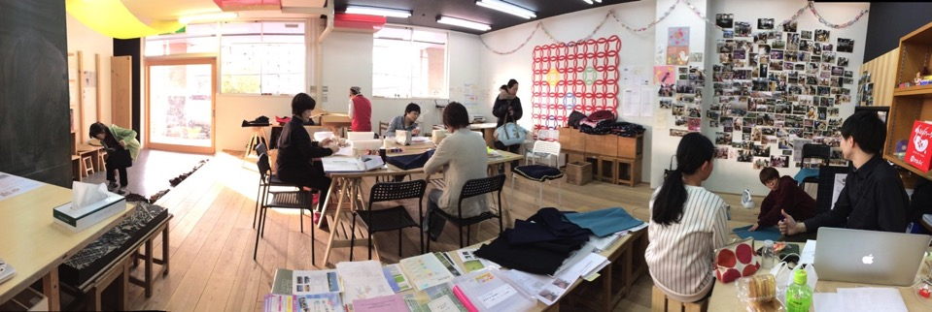

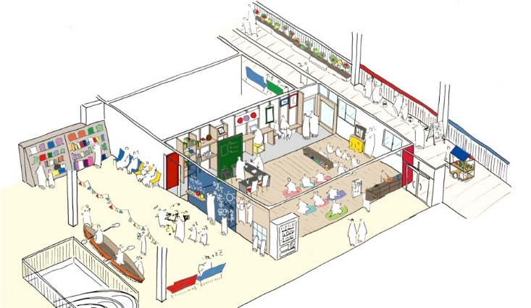

**【ポイント】**

**⑧アフターフォロー／①連携提案の受付**

　　地域ワークショップのスペース提供を通じて、株式会社コノミヤと河内長野市の間で、対話が継続して行われ、互いの問題意識や要望が共有されていた。

　　　アフターフォローを続けていたことが、株式会社コノミヤからの連携提案につながった。

**②提案内容の確認・検討**

地域ワークショップの開催により、コノミヤにおいても来客数の増加や地域貢献によるブランド価値の向上などのメリットを享受。（Win-Winの関係の醸成）

**④連携形態の決定**

店舗スペースの貸与という事業であるため、双方に事故などのリスクが伴う、このため、覚書締結により、リスク分担を明確化し、安全性を担保している。

**（３） 事業連携協定の締結**

　　　株式会社コノミヤは店舗スペースを提供することで「咲っく南花台プロジェクト」へ積極的に参加し

ている。コノミヤテラスの運営に携わる関西大学との信頼関係を構築していった。

こうした中、2018年12月14日に河内長野市、株式会社コノミヤ、関西大学の三者で、多世代が住み慣れた場所で、安心して快適に住み続けられるまち（スマートエイジング・シティ）の形成を目指し相互に協力するため、「南花台地区『丘の生活拠点』形成に向けたまちづくり連携協定書」を締結した。これにより、3者は、安心、安全、快適に住み続けられる都市基盤の形成、住民が健康でいきいきと暮らすための多様な連携と助け合いの仕組みを構築、多世代による生きがいづくりの取り組みなどを進めていく。

**【ポイント】**

**④連携形態の決定**

河内長野市の連携担当が、株式会社コノミヤ、関西大学の南花台地区のまちづくりに対する想いや今後の事業実施の可能性などについて、丁寧にヒアリングを実施。事業を継続可能なものとするためには、形に残る合意形成と今後の意思決定をスムーズに行う必要があることから、三者で調整を行い、事業連携協定を締結した。

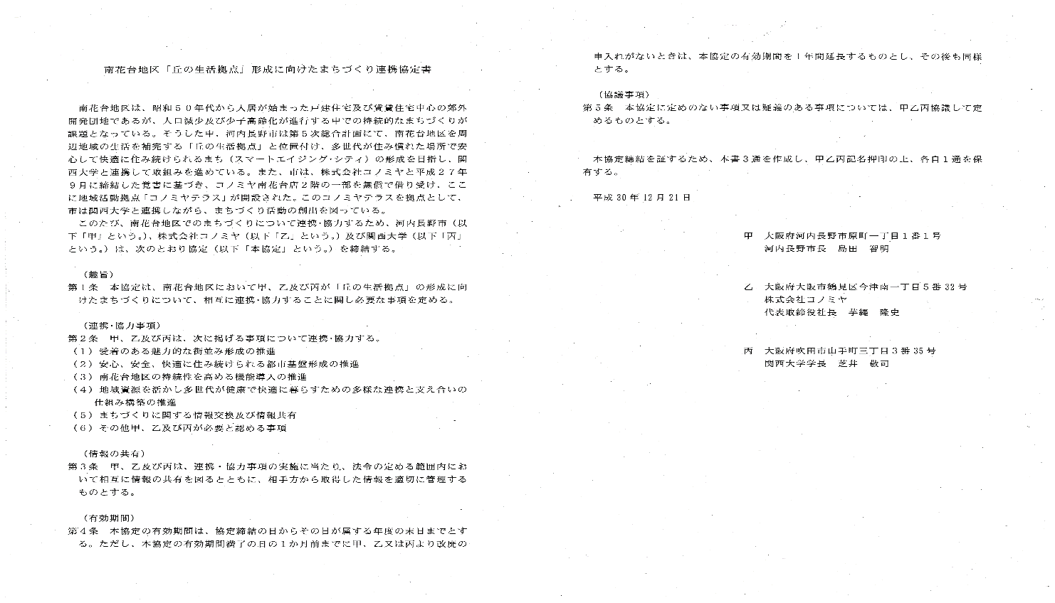

**(４) 今後の連携事業の展開**

今後は連携協定の内容に沿って、さらに連携事業を推進していくことが確認されており、連携を深め、教育、防犯、文化・芸術、そしてスポーツなど、様々な事業展開を通じた地域の活性化が期待できる。

**２．四條畷市における寝屋川市・イオン株式会社との連携事例**

**（１）包括連携協定締結以前のイオンモール四條畷との共同した取組み**

　　　　　四條畷市は、2015年10月にオープンしたイオンモール四條畷（イオン株式会社）と地域防災に関する協定の締結、災害時における支援協力に関する協定の締結、電光掲示板やポスターの掲示による市政PR・広報の協力、乳がん検診や子育て応援イベント実施のためのスペース提供、中学生の就労体験など、個別の事業において公民連携を続けてきた。

**【ポイント】**

**②提案内容の確認・検討**

　 　イオンモール四條畷のオープン以来、広域的な集客力を有するという大型ショッピングモールの利点を活用し、市政のPRや地域住民参加のイベントを実施することで集客につながるなど、双方にメリットのある連携の取組みを進めていた。

**（２）協定締結に向けた動き**

　　　　　　　　　　四條畷市と寝屋川市は、少子高齢化による人口減少等への対応など共通の行政課題解決に向け、両市相互の強みを活かした連携の強化について検討・研究を行うことによって、市民サービス向上や地域活性化につなげるため、2018年10月に「寝屋川市と四條畷市の連携推進等に関する共同研究会（以下、「共同研究会」）」を設置した。現在、定住促進等に関する情報や地域の魅力創出のための情報発信・ＰＲについて検討を進めている。

　　　　　　　　　　このような取組みを進めていく中、両市にまたがって立地し、広域に強力な集客力を有するイオンモール四條畷は、広域的なシティプロモーションや地域活性化につながるポテンシャルを備えており、これを取組みの中心として、市民サービスの向上、地域活性化をさらに効果的に進めるため、両市の連携強化を図りたいとの考えから、協定の締結に向け協議を開始した。

　　　　　　　　　　四條畷市では、イオンモール四條畷との包括連携協定締結に向け、どのような公民連携のニーズがあるか庁内の事業担当に照会を行い、詳細なヒアリングを行った。

　　　　　　　　　　事業担当から収集した公民連携のニーズを検討し、四條畷市としての連携事項案を作成し、これをもとに寝屋川市と協議・調整し、両市の連携事項案の作成に至った。

　　　　　　　　　　イオンモール四條畷との連携事項についての協議には、事業の進め方や要望、お互いの協力体制などについて、連携事業の実施を希望するすべての事業担当との間で対話を行った。

この対話を行う際、四條畷市では、イオンモール四條畷と事業担当の間で、公民連携を担当する四條畷市魅力創造室がスケジュ

ールや会議での論点整理など調整を行った。この過程を経ることで、庁内事業担当部署においても、イオンモール四條畷との連携によって何ができて、何ができないのか、どのような考え方で公民連携を行ったらよいのかなど連携に対する理解が深まった。

　　　　　　　 　これら詳細の調整を経て、2019年２月15日、四條畷市、寝屋川市、イオン株式会社の3者は、「市政情報等の発信・PR」「子育て・教育・青少年育成」など9項目にわたる幅広い分野における包括連携協定を締結した。

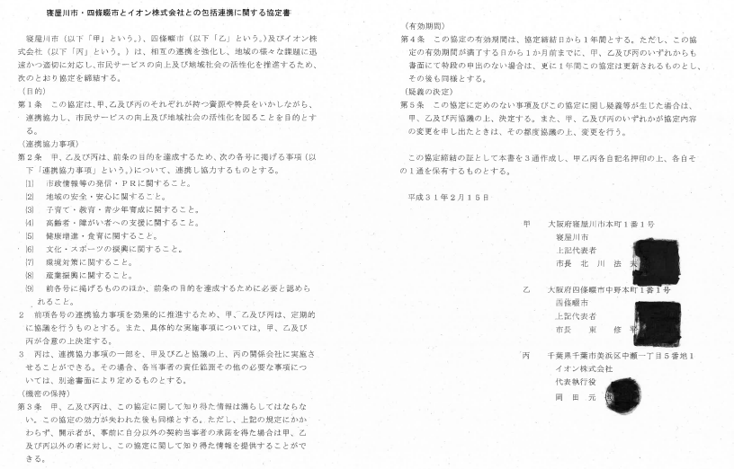　　　　　　　　　　 この連携協定の締結により、3者の特長を活かした連携・協力で、市内外への魅力発信や買い物ついでの行政サービスの利用など、市民・顧客の利便性のさらなる向上、さらに両市への定住促進などを目指していく。

**【ポイント】**

**④庁内調整と事業実施の決定**

四條畷市の庁内においては、これまでもイオンモール四條畷との連携が行われていたことで事業実施のイメージがつきやすかったこと、公民連携担当部署である魅力創造室が庁内の調整機能を発揮したことにより、庁内の意見を集約することができた。

また、寝屋川市との関係では、共同研究会という会議の場があったことで、協議が進んだと考えられる。

**（３） 包括連携協定の締結による事業実施**

連携協定締結後、3者のはじめての取組みとして、2019年3月20日にマイナンバーカード申請の出張受付を実施した。

　協定締結から1か月余りでの事業実施は、行政と民間事業者双方のスピーディーな対応と連携協定締結時に対話を行った結果であると考えられる。

※なお、本事例は、公民連携に関する研究会に参加している四條畷市を中心に取材を行っているため、四條畷市側からの視点にて記述しています。

＜参考資料＞

## 基礎自治機能の維持・充実に関する研究会　設置要綱

**【参考資料①】**

（目的）

第１条　人口減少・超高齢化、社会経済情勢の変化、社会資本の老朽化等により、市町村行政に影響を及ぼす様々な課題の発生が見込まれる中、府内市町村が、将来にわたって住民サービスを維持・充実していけるよう、必要な方策について、府と市町村がともに検討・研究を行うため、基礎自治機能の維持・充実に関する研究会（以下「基礎自治機能研究会」という。）を設置する。

（所管事項）

第２条　基礎自治機能研究会は、市町村が直面すると想定される課題及び広域連携、市町村合併、市町村独自の取組、府による支援等の対応方策について検討・研究を行う。

（構成）

第３条　基礎自治機能研究会は、検討・研究を行う事項ごとに設置するテーマ別の研究会（以下「テーマ別研究会」という。）をもって構成する。

２　テーマ別研究会は、市町村が推薦する者及び総務部市町村課職員の中から同課の課長が選定した者をもって構成する。

３　テーマ別研究会に座長を置き、総務部市町村課長をもって充てる。

４　座長に事故があるとき又は不在のときは、あらかじめ座長が指名する者がその職務を代理する。

５　座長は、必要に応じて、構成員以外の者をテーマ別研究会に出席させることができる。

（庶務）

第４条　基礎自治機能研究会の庶務は、総務部市町村課において行う。

（その他）

第５条　この要綱に定めるもののほか、テーマ別研究会の運営に関して必要な事項は、座長が定める。

附　則

この要綱は、平成29年10月23日から施行する。

**「公民連携に関する研究会」概要**

**【参考資料②】**

**＜ねらい＞**

本研究会は、「基礎自治機能の維持・充実に関する研究会」のテーマ別研究会「市町村単独の取組に関する研究会」の分科会の一つとして設置したもので、市町村施策の充実につながる公民連携の具体的方策等を提示・提案することをねらいとする。

**＜メンバー＞**

研究会メンバーは、大阪府総務部市町村課職員、財務部行政経営課及び市町村職員で構成。

市町村職員については、研究テーマに関して知識・実務経験を有し、積極的に検討・研究に参画できる職員を募集。市町村からの推薦に基づき決定。（所属団体の代表ではなく、個人の立場で参画。）

　　　　　（2019年3月時点）

**＜会合の開催実績＞**

|  |  |  |  |  |
| --- | --- | --- | --- | --- |
|  | 開催日 | | | 主な内容 |
| 第1回 | 2018年 | 10月 | 17日 | ・研究会のねらいと進め方についての説明  ・府内市町村の公民連携に関する調査方法の検討 |
| 第2回 | 2019年 | 2月 | 14日 | ・調査結果の共有  ・公民連携の実施方法、課題等についての意見交換 |

1. CSR(corporate social responsibility):企業の社会的責任
2. SDGs：国連に加盟する193か国が、2030年までに達成するための「持続可能な開発目標」 （2015年（平成27年）9月の国連サミットにおいて採択）Sustainable Development Goalsの略。
3. CSV(Creating Shared Value):ハーバード・ビジネススクールのマイケル・Ｅ・ポーター教授が提唱している概念で、社会的課題の解決と自社の競争力向上を同時に実現する事業を指す。
4. 四條畷市　平成31年度市政運営方針
5. 河内長野市　第5次総合計画　基本政策２　「選択と集中」による行政運営の推進
6. 大東市公民連携に関する条例　第5条